Mulheres ‘invadem’ profissões antes ocupadas apenas por homens
Guarapuavanas brigam também por um espaço no mercado de trabalho masculino
O tempo em que algumas profissões eram definidas para serem exercidas de acordo com o gênero de cada pessoa, está passando… a passos lentos, mas está. Os chamados serviços pesados, que antes eram coisa de homem, agora, são serviço de mulher também.
Hoje, elas ocupam praticamente todas as áreas, incluindo aquelas em que eram, até então, dominadas pelos homens. Seguindo essa nova ordem mundial, as mulheres guarapuavanas, também, entraram na briga por seu espaço, entre as profissões masculinizadas.
Encontramos motorista, pedreira, segurança, frentista, mecânica e eletricista, além daquelas já não tão inusitadas, como policiais e bombeiras, mas que possuem um lugar de destaque na profissão.
A mecânica Mariane Abramoski é um exemplo disso. Formada em Matemática, há 12 anos trabalha na oficina da família que, segundo ela, além de trazer renda, é uma paixão herdada do pai.
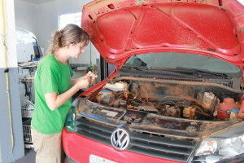
Formada em matemática, a mecânica dá aulas nas horas vagas Foto: Luca Soares
“Trabalho porque preciso, mas trabalho no que gosto de fazer”, conta. Mariane, que é professora nas ‘horas vagas’, diz que não pretende abandonar, tão cedo, a profissão.
“Sou formada, tenho duas pós-graduações, passei no concurso do Estado, mas não assumi. Por enquanto estou na mecânica. Se Deus quiser que eu possa continuar, eu quero ficar [na mecânica], mas se tiver que sair e seguir outra profissão eu saio. Me preparei pra isso também”, acrescenta.
Outras mulheres, que também estão entrando no mercado de trabalho, antes frequentado só por homens, contam com uma ajuda extra. Com apoio da secretaria da Mulher, comandada pela vice-prefeita Eva Schran, mulheres vítimas de violência doméstica são encaminhadas a cursos profissionalizantes e, em seguida, para o mercado de trabalho.
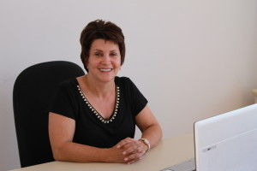
Para Eva Schran, uma profissão representa independência financeira Foto: Luca Soares
“Damos todo o apoio que elas precisam, aqui, na secretaria. Um dos fatores que fazem com que a mulher permaneça convivendo com seu agressor, é o fato de elas não terem como se sustentar, por não ter estudo, uma profissão, na maioria das vezes”, diz Schran.
Entre as mulheres atendidas pela secretaria está a eletricista Marizélia Santos. De acordo com a nova profissional da elétrica, que pretende cursar Engenharia Elétrica em breve, assim que acabou o curso, encontrou emprego. A nova profissão, segundo ela, foi um divisor de águas em sua vida.
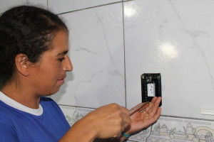
Marizélia sonha em cursar uma faculdade Foto: Luca Soares
“Trabalhei no ano passado, na UTFPR [Universidade Tecnológica Federal do Paraná] e não parei mais de mexer com a parte elétrica. Trabalho não falta, e já estou pensando, inclusive, em fazer uma faculdade pra melhorar, ainda mais na profiissão e aumentar minha renda”, conta entusiasmada.
Preconceito
Segundo a secretária da Mulher, algumas empresas, ainda, estão reticentes em contratar uma mulher para ocupar uma função até hoje, predominantemente, ocupada por homens. Entretanto, o bom desempenho das profissionais serve como exemplo.
“É mais um desafio que nós temos enfrentado. Muitos empresários, no início, olham meio desconfiados na hora de contratar uma mulher para um serviço desempenhado, a vida toda, por homens. Mas, mostramos os bons resultados daquelas que fizeram os cursos e estão empregadas, e a satisfação dos empregadores. Com isso, aos poucos, eles vão mudando de opinião”, diz a secretária.
Para quem já está empregada, o preconceito, mesmo velado, é companhia no dia a dia de trabalho, seja entre os colegas de trabalho ou entre os clientes. Para a eletricista, isso é uma coisa que não incomoda, desde que não seja uma grosseria.
“Eu não ligo. No início, foi mais complicado, mas, hoje, eu tiro de letra. Eles [colegas de trabalho] me respeitam e, pelo menos, na minha frente não tem nenhuma piadinha”, afirma Marizélia.
Já para Mariane, são os clientes que, às vezes, são um pouco inconvenientes. Porém, o profissionalismo, segundo a mecânica, a mantém afastada de qualquer ‘insinuação’. Isso sem contar as situações hilárias que ocorrem, vez ou outra, quando um cliente chega à oficina.
Mariane relata também que:
Você chega em uma oficina mecânica, vem uma moça com chaves na mão toda engraxada, então pergunta: O mecânico está? A moça responde educadamente: Sou eu, tem algum problema? E o cliente fica admirado, mas dá ordem pra fazer o serviço. Passado uns dias ele volta na oficina e encontra uma moça toda arrumada, unhas feitas… então ele diz: fala para tua irmã que ela é a melhor mecânica que já conheci , está de parabéns. Moral da história: não tenho irmã, mais valeu o elogio…(risos)”
Esse preconceito, velado ou escancarado, serve para tentar manter no poder uma sociedade patriarcal, que luta para conservar seus conceitos e negar a mulher todo e qualquer direito.
De acordo com a vereadora Nerci Guiné, isso tudo é o reflexo de décadas de luta enfrentada pelas mulheres, entretanto, ela faz questão de ressaltar que não se trata de uma competição.
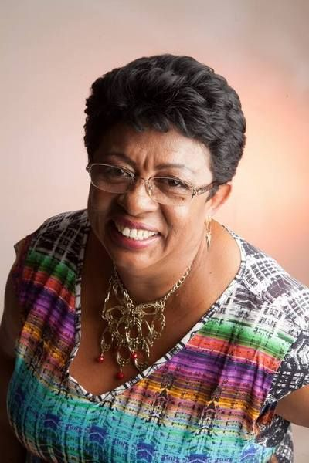
Para a vereadora, não há competição e sim uma junção de forças Foto: arquivo pessoal
“A mulher não está entrando nesse mercado para competir com os homens, mas sim, para somar. Hoje, nós sabemos que a realidade socioeconômica é muito dura para as famílias e as mulheres estão buscando seus espaços, não para competir, mas para trazer o sustento para suas casas”, diz Guiné.
Olhar da sociedade
No ano passado, um levantamento da Expertise, empresa de pesquisa e inteligência de mercado, ouviu 1.258 pessoas, em todo o Brasil, onde a maioria considerou normal a presença feminina em profissões consideradas ‘masculinas’.
O estudo mostrou, ainda, que 75% dos entrevistados consideram o Brasil um país machista e que 62% das pessoas reconhecem a legitimidade do movimento feminista e da entrada da mulher no mercado de trabalho. 90% dos entrevistados acham que homens e mulheres devem dividir as tarefas domésticas e o cuidado com os filhos.

